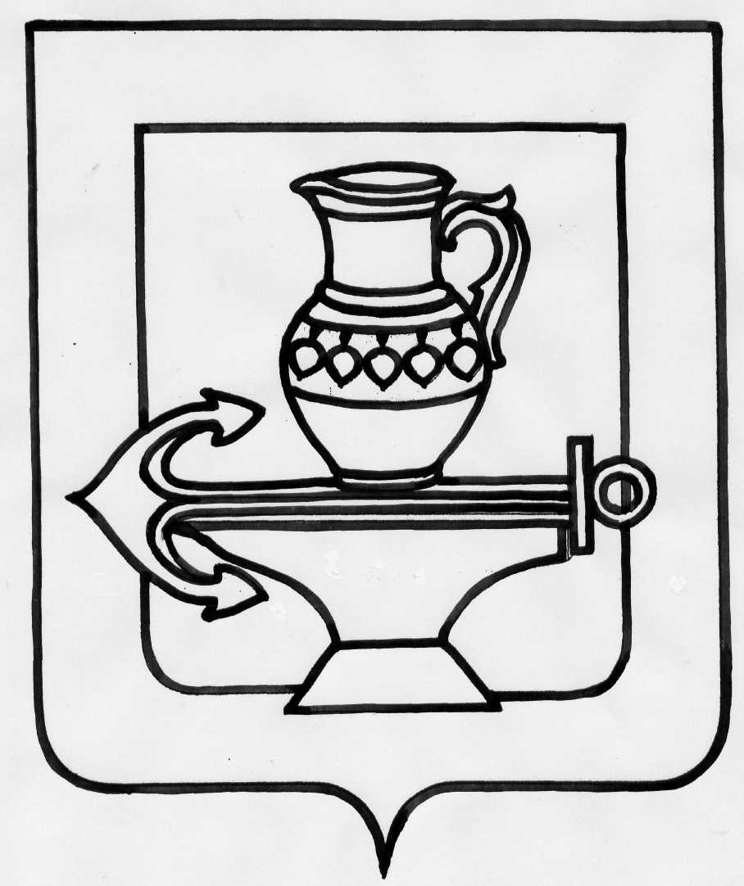

КОНТРОЛЬНО-СЧЁТНАЯ КОМИССИЯ
ЛИПЕЦКОГО МУНИЦИПАЛЬНОГО ОКРУГА
ЛИПЕЦКОЙ ОБЛАСТИ РОССИЙСКОЙ ФЕДЕРАЦИИ

г. Липецк

Аналитическая справка на отчёт об исполнении бюджета
Липецкого муниципального округа Липецкой области
за I полугодие 2025 года

1. Общие положения

Аналитическая справка Контрольно-счётной комиссии Липецкого муниципального округа на отчет об исполнении бюджета Липецкого муниципального округа за I полугодие 2025 года (далее - Справка) подготовлена в соответствии с требованиями Бюджетного кодекса РФ, Федерального закона «Об общих принципах организации и деятельности контрольно-счетных органов субъектов Российской Федерации, федеральных территорий и муниципальных образований», Положениями «О бюджетном процессе Липецкого муниципального округа», «О Контрольно-счетной комиссии Липецкого муниципального округа» и пунктом 3 раздела II Плана работы на 2025 год. Справка основана на данных отчета «Об исполнении бюджета Липецкого муниципального округа на 01.07.2025 года».

2. Общая характеристика основных параметров исполнения бюджета Липецкого муниципального округа за I полугодие 2025 года

Бюджет Липецкого муниципального округа на 2025 год и на плановый период 2026 и 2027 годов принят решением сессии Совета депутатов Липецкого муниципального округа от 20.12.2024 №180 по доходам в сумме 2800075,7 тыс.руб., по расходам в сумме 2800075,7 тыс.руб.
В ходе исполнения бюджета в его первоначальные плановые показатели вносились изменения, в том числе в части его основных характеристик. За I полугодие 2025 года таких изменений было четыре.
В результате были увеличены как общий объем доходов бюджета округа, так и объем расходов по сравнению с первоначальными показателями.
При проведении аналитического мероприятия на отчёт об исполнении бюджета Липецкого муниципального округа Липецкой области за I полугодие 2025 года контрольно-счетная комиссия производила сбор и анализ фактических данных и информации для формирования количественной и качественной оценки, с целью проработки рекомендаций или предложений в сравнении с данными бюджета Липецкого муниципального района за I полугодие 2024 года.
В связи, с чем отклонение некоторых показателей бюджета Липецкого муниципального округа от показателей бюджета Липецкого муниципального района могут будут значительные. Приведенные в заключении данные указывают на разницу объемов бюджета района и округа, а в связи, с чем их более масштабный объем бюджетных средств, направленных на достижение национальных целей муниципального округа.
Основные характеристики исполнения бюджета за I полугодие 2025 года представлены в таблице:
(тыс. руб.)
Основные характеристики | Исполнение за  I полугодие 2024 года  (район) | Первоначально утвержденный бюджет | Утвержденный бюджет с учетом изменений | Утвержденные бюджетные назначения | Исполнение за  I полугодие  2025 года  (округ) | Исполнение уточненного плана  %
Доходы | 1203851,9 | 2800075,7 | 3232240,6 | 3252372,5 | 1588520,3 | 48,8
Расходы | 794550,3 | 2800075,7 | 3883570,9 | 3903702,9 | 1277771,5 | 32,7
Дефицит(-) | + 409301,6 | - | - 651330,3 | - 651330,3 | + 310748,9 | х

Первоначально основные показатели бюджета на 2025 год (решение Совета депутатов от 20.12.2024 №180) утверждены по доходам в сумме 2800075,7 тыс.руб., по расходам в сумме 2800075,7 тыс.руб.
В отчетном периоде основные характеристики бюджета изменялись четыре раза:
- в редакции решения сессии Совета депутатов от 28.01.2025 №196 - плановый объем доходов не изменился и составил 2800075,7 тыс.руб., плановый объем расходов увеличился на 631486,3 тыс.руб. или на 22,6% и составил 3431562,0 тыс.руб., дефицит бюджета составит 631486,3 тыс.руб.,
- в редакции решения сессии Совета депутатов от 25.02.2025 №205 - плановый объем доходов увеличился на 170273,1 тыс.руб. или на 6,1% и составил 2970348,8 тыс.руб., плановый объем расходов увеличился на 170273,1 тыс.руб. или на 5,0% и составил 3601835,1 тыс.руб., дефицит бюджета составит 631486,3 тыс.руб.,
- в редакции решения сессии Совета депутатов от 11.04.2025 №224 - плановый объем доходов уменьшился на 9973,2 тыс.руб. или на 0,3% и составил 2960375,6 тыс.руб., плановый объем расходов увеличился на 9870,8 тыс.руб. или на 0,3% и составил 3611706,0 тыс.руб., дефицит бюджета составит 651330,4 тыс.руб.,
- в редакции решения сессии Совета депутатов от 06.06.2025 №261 - плановый объем доходов увеличился на 271865,0 тыс.руб. или на 9,2% и составил 3232240,6 тыс.руб., плановый объем расходов увеличился на 271865,0 тыс.руб. или на 7,5% и составил 3883570,9 тыс.руб., дефицит бюджета составит 651330,3 тыс.руб.
Согласно данным отчетной формы ОКУД 0503317 утвержденные бюджетные назначения на 01.07.2025 по доходам составили 3252372,5 тыс.руб., что на 20131,9 тыс.руб. больше утвержденных решением сессии Совета депутатов 06.06.2025 №261. По расходам утвержденные бюджетные назначения составили 3903702,9 тыс.руб., что также на 20132,0 тыс.руб. больше утвержденных значений решением сессии.
Фактическое поступление доходов бюджета за I полугодие 2025 года составило 1588520,3 тыс.руб. или 48,8% от уточненного плана, кассовые расходы произведены на сумму 1277771,5 тыс.руб. или 32,7% соответственно.
Поступление доходов бюджета округа за I полугодие 2025 года увеличилось относительно соответствующего периода 2024 года бюджета района на сумму 384668,4 тыс.руб. (32,0%), расходы бюджета увеличились на сумму 483221,2 тыс.руб. (60,9%).

3. Исполнение бюджета по доходам

Данные об исполнении доходов бюджета Липецкого муниципального округа за I полугодие 2025 года представлены в следующей таблице:

(тыс. руб.)
Наименование доходов | Исполнено  за I полугодие 2024 года  (район) | Перво-начальный план на 2025 год  (округ) | Уточне-нный  план на  2025 год  (округ) | Исполнено за I полугодие 2025 года  (округ) | Процент исполнения  %
Налоговые доходы
Налог на прибыль (налог на доходы физических лиц) | 251284,0 | 553744,5 | 553744,5 | 278307,9 | 50,3
Налоги на товары, реализуемые на территории РФ (акцизы) | 54012,4 | 127270,0 | 127270,0 | 52419,8 | 41,2
Налог на совокупный доход | 11697,8 | 267850,0 | 267850,0 | 232801,9 | 86,9
Налог на имущество | - | 169070,0 | 169070,0 | 8888,4 | 5,3
Госпошлина | 315,7 | 1880,0 | 1880,0 | 2214,1 | 117,8
Итого налоговых доходов: | 317309,9 | 1119814,5 | 1119814,5 | 574632,1 | 51,3
Неналоговые доходы
Доходы от использования имущества, находящегося в муниципальной собственности | 13686,7 | 147069,3 | 147069,3 | 23112,6 | 15,7
Доходы от продажи материальных и нематериальных активов | 11810,0 | 11782,9 | 11782,9 | 9132,9 | 77,5
Доходы от оказания платных услуг и компенсации затрат государства | 3024,4 | - | - | 2832,2 | +
Платежи за пользование природными ресурсами | 10323,4 | 10000,0 | 10000,0 | 7388,4 | 73,9
Штрафы, санкции, возмещение ущерба | 1181,2 | - | - | 1708,3 | +
Прочие неналоговые доходы | 440,8 | - | - | 336,4 | +
Итого неналоговых доходов: | 40466,5 | 168852,2 | 168852,2 | 44510,8 | 26,4
Итого налоговых и неналоговых доходов: | 357776,4 | 1288666,7 | 1288666,7 | 619143,0 | 48,0
Безвозмездные поступления
Дотации | 33359,0 | 168568,6 | 168704,9 | 158420,7 | 93,9
Субсидии | 140729,7 | 269341,0 | 653126,1 | 74784,0 | 11,5
Субвенции | 642234,2 | 1073499,4 | 1073499,4 | 699950,4 | 65,2
Межбюджетные трансферты | 29447,2 | - | 68225,4 | 37522,5 | 55,0
Прочие безвозмездные поступления | - | - | 150,0 | - | -
Доходы от возвратов остатков | 478,7 | - | - | 1483,5 | +
Возврат остатков | -173,4 | - | - | - 2783,7 | -
Итого безвозмездных поступлений: | 846075,4 | 1511409,0 | 1963705,9 | 969377,3 | 49,4
ВСЕГО ДОХОДОВ | 1203851,9 | 2800075,7 | 3252372,5 | 1588520,3 | 48,8
В отчетном периоде первоначальный план по доходам уточнялся за счет безвозмездных поступлений (+) 452296,9 тыс.руб. В результате внесенных изменений план по доходам составил 3252372,5 тыс.руб. (116,2% от первоначального плана).
В целом уточненный план по доходам (3252372,5 тыс.руб.) за I полугодие 2025 года исполнен на 48,8%, поступило 1588520,3 тыс.руб., при этом по налоговым и неналоговым доходам уточненные плановые назначения выполнены на 48,0% (619143,0 тыс.руб.), по безвозмездным перечислениям - на 49,4% (969377,3 тыс.руб.).
Доля налоговых и неналоговых доходов по итогам исполнения бюджета за I полугодие 2025 года составила 39,0%, доля безвозмездных поступлений – 61,0%.
По сравнению с аналогичным периодом прошлого года бюджета района исполнение доходной части бюджета округа увеличилось на сумму 384668,4 тыс.руб. (на 32,0%). Увеличение доходной части сложилось в большей части из-за преобразования района в округ и соответственно объединение бюджетов района и поселений в один бюджет округа, а также за счет увеличения налоговых доходов, а именно от налога на прибыль, от налога на совокупный доход, от налога на имущество и за счет безвозмездных поступлений – дотаций и субвенций, субсидий.
Основную долю поступлений за I полугодие 2025 года в налоговых и неналоговых доходах бюджета округа составляют налоговые доходы – 92,8%.
План по налоговым доходам исполнен на 51,3%. В проверяемом периоде в бюджет округа поступило 574632,1 тыс.руб. или на 81,1% больше, чем в соответствующем периоде 2024 года в бюджет района (соответственно 317309,9 тыс.руб.).
Доля поступлений по налоговым доходам составляет: налог на прибыль - 278307,9 тыс.руб. (48,5%), налоги на товары, реализуемые на территории РФ – 52419,8 тыс.руб. (9,1%), налог на совокупный доход – 232801,9 тыс.руб. (40,5%) и госпошлина – 2214,1 тыс.руб. (0,4%). Новый налог для округа, перешедший от сельских поселений «Налог на имущество» за отчетный период отражен в отчете с исполнением – 8888,4 тыс.руб. (1,5%).
Решением о бюджете округа на 2025 год (с изменениями) плановые неналоговые доходы утверждены в размере 168852,2 тыс.руб. Исполнение плана по неналоговым доходам за I полугодие 2025 года составило 26,4% (44510,8 тыс.руб.) или на 10,0% ниже аналогичного периода 2024 года бюджета района.
Основную долю поступлений по неналоговым доходам составили: доходы от использования имущества, находящегося в муниципальной собственности – 52,0% (23112,6 тыс.руб.), доходы от продажи материальных и нематериальных активов – 20,5% (9132,9 тыс.руб.), платежи за пользование природными ресурсами – 16,6% (7388,4 тыс.руб.). Доходы от оказания платных услуг составили 2832,2 тыс.руб., штрафы, санкции, возмещение ущерба составили 1708,3 тыс.руб. Прочие неналоговые доходы 336,4 тыс.руб.
Наиболее низкий процент исполнения бюджета по налоговым и неналоговым доходам к плановым назначениям сложился по доходам от использования имущества, находящегося в муниципальной собственности – 15,7%.
В отчетном периоде в бюджет округа зачислено безвозмездных поступлений в сумме 969377,3 тыс.руб. или 49,4% от уточненного плана (1963705,9 тыс.руб.).
Наибольший удельный вес в данной группе доходов составляют безвозмездные поступления от других бюджетов бюджетной системы Российской Федерации, в том числе: субвенции – 72,2% (699950,4 тыс.руб.), дотации – 16,3% (158420,7 тыс.руб.), на субсидии пришлось 7,7% (74784,0 тыс.руб.). Межбюджетные трансферты составили 3,9% или 37522,5 тыс.руб. Доходы от возвратов остатков составили 0,2% или 1483,5 тыс.руб.
Возврат прочих остатков субсидий, субвенций и иных межбюджетных трансфертов, имеющих целевое назначение, прошлых лет из бюджета района составил (-2783,7) тыс.руб.

4. Исполнение бюджета по расходам

Данные об исполнении расходов бюджета округа по разделам и подразделам функциональной классификации по состоянию на 01.07.2025 представлены в следующей таблице:
(тыс.руб.)
Наименование  расходов | Исполнено за I полугодие 2024 года  (район) | Первоначальный бюджет на 2025 год  (округ) | Уточненный план  на 2025 года  (округ) | Исполнено за I полугодие 2025 года  (округ) | Процент исполнения%
Общегосударственные вопросы | 65014,2 | 373831,8 | 660233,6 | 217755,1 | 33,0
Национальная оборона | - | 4589,3 | 4589,3 | 1607,6 | 35,0
Национальная безопасность | 4100,6 | 16572,5 | 16934,5 | 4801,0 | 28,4
Национальная экономика | 129495,9 | 214846,9 | 241159,5 | 43215,9 | 17,9
Жилищно-коммунальное хозяйство | 28806,2 | 384652,2 | 513330,2 | 95239,7 | 18,6
Охрана окружающей среды | 4500,6 | 10010,0 | 19659,2 | 5585,8 | 28,4
Образование | 468833,2 | 1469791,7 | 1637542,9 | 728923,1 | 44,5
Культура и кинематография | 26286,0 | 167848,8 | 179851,0 | 95288,5 | 53,0
Социальная политика | 51965,6 | 120368,0 | 128168,9 | 66078,2 | 51,6
Физическая культура и спорт | 13440,3 | 32356,4 | 497025,7 | 15743,7 | 3,2
Средства массовой информации | 2107,7 | 5208,0 | 5208,0 | 3532,8 | 67,8
Обслуживание государственного и муниципального долга | - | - | - | - | -
ВСЕГО РАСХОДОВ | 794550,3 | 2800075,7 | 3903702,9 | 1277771,5 | 32,7

Расходы бюджета округа за I полугодие 2025 года исполнены в сумме 1277771,5 тыс.руб. или 32,7% от уточненного годового плана (3903702,9 тыс.руб.), с увеличением на сумму 483221,2 тыс.руб. к уровню исполнения расходов бюджета района соответствующего периода 2024 года (794550,3 тыс.руб.).
Увеличение расходов округа по сравнению с прошлым отчетным периодом бюджета района наблюдается по следующим разделам бюджетной классификации расходов бюджета, в том числе:
- раздел 01 «Общегосударственные вопросы» - расходы увеличились на сумму (+) 152740,9 тыс.руб.;
- раздел 02 «Национальная оборона», новый раздел для округа, перешедший от сельских поселений расходы, составили на сумму (+) 1607,6 тыс.руб.;
- раздел 03 «Национальная безопасность и правоохранительная деятельность», - расходы увеличились на сумму (+) 700,4 тыс.руб.;
- раздел 05 «Жилищно-коммунальное хозяйство», расходы увеличились на сумму (+) 66433,5 тыс.руб.;
- раздел 06 «Охрана окружающей среды», расходы увеличились на сумму (+) 1085,2 тыс.руб.;
- раздел 07 «Образование», расходы увеличились на сумму (+) 260089,9 тыс.руб.;
- раздел 08 «Культура, кинематография», расходы увеличились на сумму (+) 69002,5 тыс.руб.;
- раздел 10 «Социальная политика», расходы увеличились на сумму (+) 14112,6 тыс.руб.;
- раздел 11 «Физическая культура и спорт», расходы увеличились на сумму (+) 2303,4 тыс.руб.;
- раздел 12 «Средства массовой информации», расходы увеличились на сумму (+) 1425,1 тыс.руб.
Самый высокий процент исполнения бюджетных назначений составил по следующим разделам:
- раздел 12 «Средства массовой информации» - 67,8%;
- раздел 08 «Культура и кинематография» - 53,0%;
- раздел 10 «Социальная политика» - 51,6%;
- раздел 07 «Образование» - 44,5%;
- раздел 02 «Национальная оборона» - 35,0%;
- раздел 01 «Общегосударственные вопросы» - 33,0%;
Самый низкий процент исполнения сложился по разделу 11 «Физическая культура и спорт» - 1,6% и разделу 03 «Национальная экономика» - 17,9%.
Наибольший удельный вес в общей структуре расходов округа за I полугодие 2025 года занимают расходы на «Образование» - 57,0%, «Общегосударственные вопросы» - 17,0%, «Культура и кинематография» - 7,5%, «Жилищно-коммунальное хозяйство» - 7,5%.
Приоритетным направлением расходования средств бюджета в отчетном периоде являлось финансирование отраслей социальной сферы.
Расходы на социальную сферу бюджета округа (включая отрасли образования, культуры, социальной политики, физической культуры и спорта) в целом составили 70,9% к общему объему произведенных расходов бюджета или 906033,5 тыс.руб., что на 345508,4 тыс.руб. выше аналогичного показателя 2024 года бюджета района.
На отчетную дату бюджет округа на 2025 год сформирован в программной структуре расходов по 11 муниципальным программам. Расходы на реализацию муниципальных программ по уточненным данным планируются в объеме 3562781,4 тыс.руб.
Исполнение расходов бюджета по муниципальным программам за отчетный период составило 1169890,7 тыс.руб. или 32,8% к плановым назначениям.
Анализ исполнения расходов бюджета в отчетном периоде в разрезе программ показал, удельный вес в структуре программных расходов занимают расходы на реализацию:
- муниципальной программы «Строительство ремонт и реконструкция административных зданий, дорожной инфраструктуры и градостроительная деятельность на территории Липецкого муниципального округа» - 4,5% или 52804,0 тыс.руб. (исполнение 4,7%);
- муниципальной программы «Развитие образования Липецкого муниципального округа» - 64,9% или 759326,4 тыс.руб. (исполнение 58,8%);
- муниципальной программы «Управление муниципальными финансами и муниципальным долгом Липецкого муниципального округа» - 1,4% или 16589,9 тыс.руб. (исполнение 38,7%);
- муниципальной программы «Создание условий для развития экономики Липецкого муниципального округа» - 0,6% или 6604,3 тыс.руб. (исполнение 51,7%);
- муниципальной программы «Управление муниципальным имуществом и земельными ресурсами Липецкого муниципального округа» - 0,2% или 1814,4 тыс.руб. (исполнение 3,4%);
- муниципальной программы «Комплексное развитие коммунальной инфраструктуры Липецкого муниципального округа» - 8,8% или 103149,3 тыс.руб. (исполнение 18,6%);
- муниципальной программы «Энергосбережение и повышение энергетической эффективности Липецкого муниципального округа» - 0,0% или 0,0 тыс.руб. (исполнение 0,0%);
- муниципальной программы «Обеспечение безопасности жизнедеятельности населения Липецкого муниципального округа» - 0,3% или 3517,1 тыс.руб. (исполнение 23,2%);
- муниципальной программы «Развитие социальной сферы Липецкого муниципального округа» - 9,1% или 106362,7 тыс.руб. (исполнение 55,2%);
- муниципальной программы «Развитие внутренней политики Липецкого муниципального округа» - 0,3% или 3656,3 тыс.руб. (исполнение 60,9%);
- муниципальной программы «Эффективное муниципальное управление и развитие муниципальной службы Липецкого муниципального округа» - 9,9% или 116066,4 тыс.руб. (исполнение 45,4%).
Самый высокий процент исполнения бюджетных назначений составил по муниципальным программам «Развитие внутренней политики Липецкого муниципального округа» - 60,9% или 3656,3 тыс.руб., а также «Развитие образования Липецкого муниципального округа» - 58,8% или 759326,4 тыс.руб.
В отчетном периоде по муниципальной программе «Управление муниципальным имуществом и земельными ресурсами Липецкого муниципального округа» сложился самый низкий процент исполнения бюджетных назначений 3,4% или 1814,4 тыс.руб. По муниципальной программе «Энергосбережение и повышение энергетической эффективности Липецкого муниципального округа» расходование бюджетных средств округа в отчетном периоде не производилось.
Непрограммные расходы бюджета округа I полугодие 2025 года исполнены в сумме 107880,8 тыс.руб. или 31,6% от уточненного годового плана (340921,5 тыс.руб.) и составили 8,4% к общему объему расходов бюджета.

5. Дефицит бюджета

Согласно уточненному плану бюджет округа на 01.07.2025 года дефицит сложился в размере 651330,3 тыс.руб. Дефицит бюджета компенсируется остатком средств на расчетном счете на 01.01.2025 администрации Липецкого муниципального округа.
По результатам отчета об исполнении бюджета за I полугодие 2025 года профицит бюджета округа составил (+) 310748,9 тыс.руб.

6. Резервный фонд

Резервный фонд администрации Липецкого муниципального округа на 2025 год был утвержден в размере 60000,0 тыс.руб. За I полугодие отчетного года фактическое исполнение составило 3746,6 тыс.руб.

7. Муниципальный долг

Муниципальный долг на 1 июля 2025 года равен нулю. Дополнительно в течение отчетного периода администрацией кредитов привлечено не было.

Предложения:
Контрольно-счетная комиссия предлагает депутатам Совета депутатов Липецкого муниципального округа и Главе администрации Липецкого муниципального округа принять к сведению представленную информацию об исполнении бюджета округа за I полугодие 2025 года.

Председатель комиссии А.А. Аксенов

